说明：
- 报告表可网上提交:report@nl-edu.org, 邮件主题和附件请统一设为：“研修报告：提交日期+姓名”格式，例如：“研修报告：20140615张三”
- 国家公派来荷兰攻读博士的同学，如在学校年度评估中未获通过，请主动、迅速与我们取得联系，寻求解决办法，电邮：info@nl-edu.org
- 研究生每学期填写《报告表》，分别向我处和国内推选单位/导师报告。《报告表》每学年应由国外留学院校的导师/合作者签字一次。访问学者、进（研）修人员每三个月填写一次。留学期限为三个月（含）的留学人员，填表时导师或合作者可免于签字；留学期限为六个月（含）以上的留学人员，《报告表》需由导师或合作者签字。

国家公派出国留学人员学习/研修情况报告表

STUDY AND RESEARCH REPORT BY CHINESE STUDENTS AND SCHOLARS

学号 CSC No.  201906670007 |  |  | 留学国别 Country of study  荷兰 Netherlands
姓名  Name and Surname  冯仁艳  Renyan Feng | 性别  Sex  女  Femal | 抵达日期  Date of arrival  2019.09.09 |  | 学习/研修期限  Duration of stay  2019.09.09-2020.09.09
专业(专题)Study subject
计算机科学与技术 Computer science and technology
国外学习/研修单位 Academic institution 阿姆斯特自由大学 Vrije Universiteit Amsterdam
电话Tel +31 20 5987731 传真Fax +31 84 2214294
电子信箱e-mail frank.van.harmelen@cs.vu.nl
导师或研究合作者姓名 Professor’s Name and Surname Stefan Schlobach
电话Tel 205987678 传真Fax
电子信箱e-mail k.s.schlobach@vu.nl
国内推选/所在单位及联系地址、邮编Zip code and Address in China 贵州省贵阳市花溪区贵州大学北校区、 550025 Guizhou University North Campus, Huaxi District, Guiyang City, Guizhou Province、 550025
电话Tel 0851-83627898 传真Fax 0851-3621956
一、个人学习/研修情况总结Study Report:
(完成留学计划进度情况，包括实验室工作，学习/进修课程或听课时数等业务活动情况；学习/研修成果或发表文章情况等)
以研究计算树逻辑（CTL）下的最前必要条件（SNC）和最弱充分条件（WSC）为目的，在过去这几个月里，除了参加各种学术活动，我完成了上一阶段中遗留下来的关于CTL下的forgetting的如下工作：
（1）、完善了上半年投在KR 2020会议上的论文，使得其成功被KR 2020录用（KR会议是人工智能领域得顶级会议，国际认可度高，并被CCF评委B类会议）。
（2）、探索了基于Resolution（消解）来计算CTL下的forgetting的方法，并撰写文章投递到了AAAI 2021。具体来说，改论文将zhang等人的基于Resolution的CTL可满足性的方法推广到CTL的forgetting中，并提出了一种一般的Ackerman’s Lemma来尽可能消掉引入的新原子命题。结果表明，我们的方法能遗忘掉所需遗忘的所有原子命题。此外，通过使用一般的Ackerman’s Lemma，我们能最大程度的消除掉那些新引入的原子命题。
（3）、学习了mu-演算中与模型检测相关的知识，为今后的深入研究打下了基础。
在接下来的工作中，我将继续完善前面遗留下来的问题，包括：（1）实现基于Resolution的CTL下的遗忘的算法；（2）探索有用的实例并应用我们的方法解决问题。
In order to compute the stronger necessary and weakest sufficient conditions under computation tree logic (CTL), I have participated a kind of academic activities and finished the following works left before about the forgetting under CTL during the past several months:
(1) Improved the paper submitted to THE KR 2020 conference in the first half of this year, and made it successfully employed by KR 2020 (KR conference is the top conference in the field of artificial intelligence with high international recognition, and was also selected by the CCF Judges' B conference)
(2) Explored a Resolution-based method to compute the forgettingv CTL, writted a article and submitted to the AAAI 2021. In particular, we extend the Resolution-method of CTL satisfiability in the paper of zhang at all. to compute the fogetting in CTL, and explored a general Ackerman’s Lemma to eliminate those new atomic propositions. The results show that our method can forget all atomic propositions that we want to forget. Moreover, by using ordinary Ackerman’s Lemma, we can eliminate the newly introduced atomic propositions to the greatest extent possible.
(3) The knowledge related to Model Checking in mu-calculus is learned, which lays a foundation for further research.
Besides, the following work will be included in the future: (1) Implement the algorithm of forgetting under CTL based on Resolution; (2) Explore useful examples and apply our methods to solve those problems.
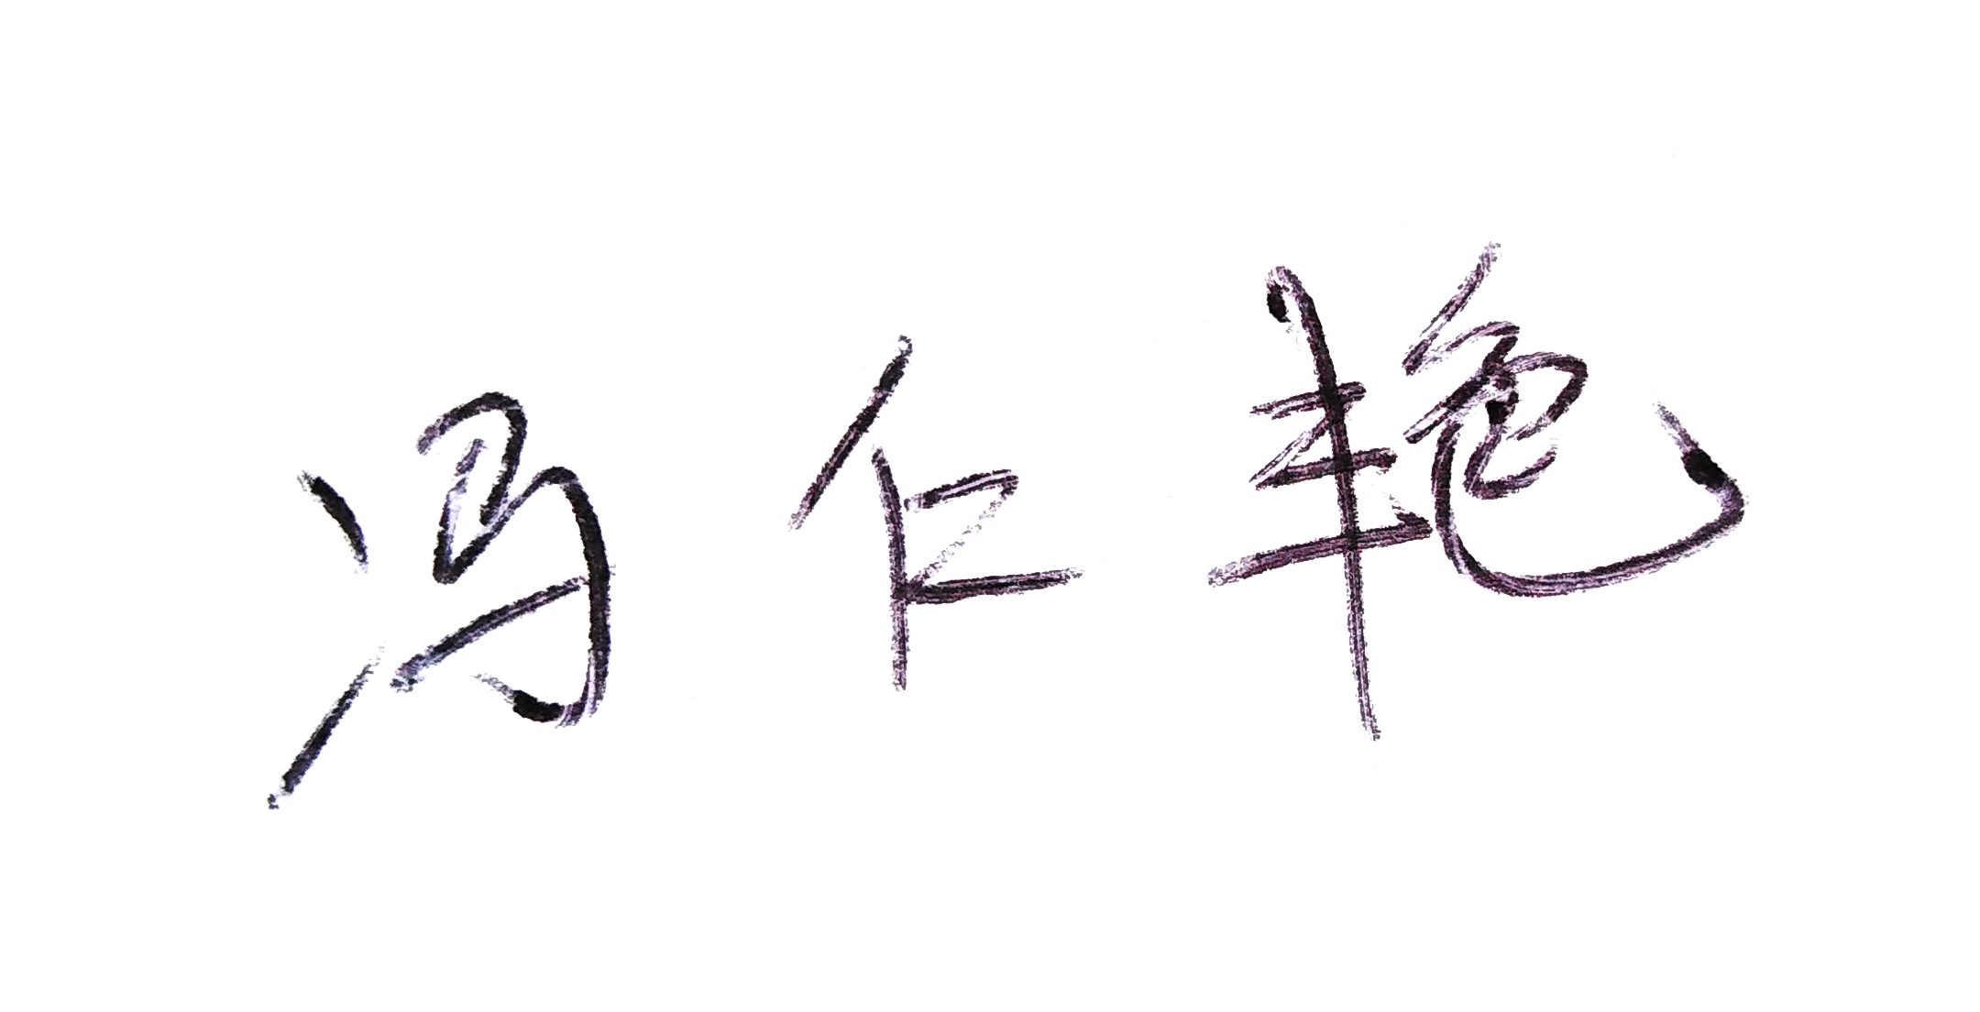
本人签名Signature:

日期Date: 2020-09-10
二、国外留学院校导师/合作者评语Professor’s Evaluation：

Since arriving in Amsterdam Renyan has been working incredibly hard on a variant of the proposed topic, namely forgetting in CTL. She has prepared to high-quality research papers, one on defining forgetting for CTL in the first place, and semantically characterising this new notion, and a second to provide an effective (resolution) calculus. The first one paper has been accepted by KR 2020, the second one has been submitted to the AAAI 2021.
Renyan is participating in all groups activities and has become a true part of the KRR group, and is very well on track to turn her visit into an exceptionally successful research visit.

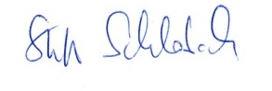
本人签名Signature:

日期Date: 11/9/20（2020-9-9）

三、教育（文化）处(组)意见Educational Service’s Evaluation:

驻 使(领) 馆 处（组）
经办人签字Signature:
日期Date:

四、国内推选单位/导师意见Domestic Institution’s Evaluation：
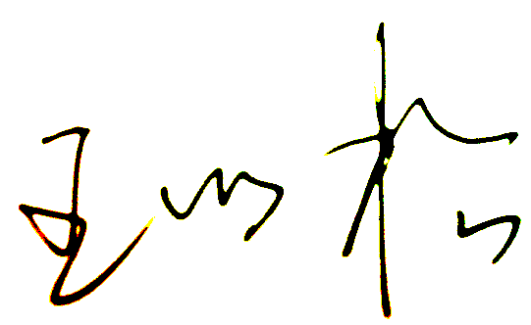
该生已完成了一种基于resolution的方法来计算CTL下的forgetting及其复杂性。接下来将准备撰写开题报告，并作开题答辩。

经办人/导师签字Signature:
日期Date: 2020-09-10

说明Notes:
1．中国驻留学人员留学所在国使领馆教育（文化）处(组)负责管理留学人员在国外期间的相关事务，维护其正当权益。
2． 留学人员应与使领馆教育（文化）处(组)保持经常性联系。
（1）访问学者、进（研）修人员每三个月填写此表，向使领馆教育（文化）处(组)报告。留学期限为三个月（含）者，填写此表时国外导师/合作者可免于签字；留学期限为六个月（含）以上者，此表每六个月应由国外导师/合作者签字一次。
（2）研究生每学期填写此表，分别向使领馆教育（文化）处(组)和国内推选单位/导师报告。此表每学年应由国外留学院校的导师/合作者签字一次。
3．国外导师/合作者免于签字时可网上提交,邮箱：report@nl-edu.nl
4．本表栏目如不够，可另加页。

